HR-diagrammet og stjerners udvikling: Stjernehobe

Denne øvelse handler om hvordan stjerner gennem deres liv udvikler sig – mere præcist hvordan de bevæger sig gennem HR-diagrammet.
Stjerners udvikling afgøres primært af deres masse: Stjerner med samme masse vil, hvis de er lige gamle, være ret ens. Dvs. at fx lysstyrke, overfladetemperatur og radius bestemmes af stjernens masse, samt dens alder.
Stjerner fødes i hobe, hvilket betyder at stjernehobe består af stjerner med samme alder. Det gælder uanset om vi taler om en ung, åben hob som Pleiaderne eller en gammel kuglehob som M13.

Størrelsesklasse
Vi måler hvor kraftigt en stjerne lyser på himlen ved tilsyneladende størrelsesklasse (m). Husk at skalaen er omvendt (de stærkeste stjerner har de laveste værdier), og logaritmisk i stedet for lineær.
Vi taler også om absolut størrelsesklasse (M) som er en stjernes lysstyrke i en afstand på 10 parsec (32,6 lysår).
Solens størrelsesklasse
Set fra | Afstand | Tilsyneladende størrelsesklasse (m)
Jorden  10 pc (standardafstand)  Som Pleiaderne  Som M67-hoben | 150 mio. km  10 pc (32,6 lysår)  135 pc  770 pc | -26,7  4,8  10,5  14,2

- Hvis vi fløj længere og længere væk fra Solen ville Solen, set fra rumskibet:
(Understreg det ord der gør udsagnene korrekte)
- Lyse stærkere / svagere / uændret.
- Stige / falde / være uændret i værdien for tilsyneladende størrelsesklasse.
- Stige / falde / være uændret i værdien for absolut størrelsesklasse.
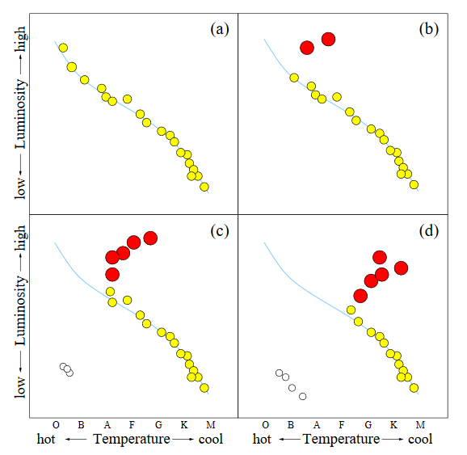
Her ses stjernehobe som er hhv. 50 mio., 500 mio., 2 mia. og 6 mia. år gamle: (a) En meget ung hob, med mange varme, blå, tunge stjerner. Alle stjernerne ligger på hovedserien. (b) En forholdsvis ung hob, hvor de tungeste stjerner har forladt hovedserien og er blevet kæmpestjerner, eller er eksploderede som supernovaer. (c) En midaldrende hob hvor både de tungeste og forholdsvis tunge stjerner har bevæget sig væk fra hovedserien. Der ses både kæmpestjerner og hvide dværge. (d) En ældre hob, hvor mange mellemstore stjerner er på vej væk fra hovedserien for at blive røde kæmpestjerner. Der er kommet flere hvide dværge.

- Efterhånden som en stjernehob bliver ældre vil dens ”turn-off point”, altså punktet hvor hovedseriestjernerne er på vej mod kæmpefasen, ligge ved stjerner som er:
(Understreg det ord der gør udsagnene korrekte)

  - Klarere / svagere.
  - Mere blå / mere røde.
  - Stjernemasserne vil være større / mindre.

- Overvej hvordan Pleiadernes HR-diagram vil se ud langt ude i fremtiden. Begrund dit svar:

- Antag at i en stjernehob havde alle stjerner tungere end Solen forladt hovedserien. Hvilke andre typer stjerner end hovedseriestjerner ville HR-diagrammet indeholde?

Farveindeks
En stjernes farveindeks B-V er et udtryk for hvilken farve den lyser med. Husk at B og V begge er størrelsesklasser, i hhv. det blå og visuelle lys. (Se evt. ibogen ”Astronomi” kap. 4.3.1, eller bogen ”Det levende univers” s. 53-54.)
Solen har en B-V værdi på 0,66. Da det er et positivt tal må værdien af B være større end V. Eftersom den laveste værdi i størrelsesklasse svarer til den kraftigste lysstyrke, lyser Solen altså svagere i blåt lys end i visuelt (dvs. gyldent) lys. Det passer med at Solen er en gylden stjerne.
Stjerne | B-V | Farve | Overfladetemperatur
Spica | -0,23 | Blå | 25.000 K
Vega | 0,00 | Hvid | 10.000 K
Solen | 0,66 | Gylden | 5800 K
Betelgeuse | 1,85 | Rød | 3800 K

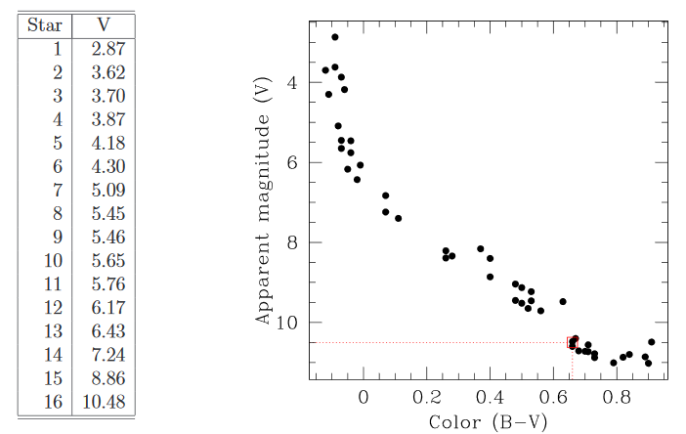
Diagrammet ovenfor er et HR-diagram for Pleiaderne. Bemærk at den vandrette akse viser farveindekset B-V, men det svarer fuldstændig til temperaturen, hvor venstre er varmere og højre er koldere. Stjerne nr. 16, markeret med stiplede linjer, ligner Solen i farveindeks. Tabellen på s. 1 i denne vejledning viser at den tilsyneladende størrelsesklasse for Solen skulle være 10,5 set på samme afstand som Pleiaderne. Det stemmer med at stjerne nr. 16 i diagrammet netop har værdien 10,5 på den lodrette akse.

Målinger på stjernehoben M67
M67, i stjernebilledet Krebsen, er en ældre (og fjernere) stjernehob end Pleiaderne. Vi skal nu prøve at måle størrelsesklasse og farveindeks for stjernerne i M67. Åbn dette link:
http://astronomy.nmsu.edu/geas/labs/hrdiagram/html5/stellar.html
Det centrale billede er af M67. Prøv at markere en stjerne. Vi ser at der sker noget i de tre sidevinduer:
- Nederst til venstre markeres stjernen i et HR-diagram
- Øverst til venstre vises stjernens lyskurve
- Nederst til højre vises en tabel med bl.a. stjernens position, størrelsesklasse (V) og farveindeks (B-V)
- Til højre, over tabellen, vises nogle pile.
Med de store pile kan du justere din markering af stjernen, så den står i midten af cirklen. Læg mærke til at lyskurven øverst til venstre så også centreres omkring 0.
Med de to små pile, op og ned, kan du justere cirklens størrelse. Sørg for at cirklen lige netop er større end stjernen, så alt stjernens lys tælles med. Brug evt. zoomknappen øverst til højre.
Når du er tilfreds trykker du ”Save aperture”, så du er klar til næste stjerne.

I denne øvelse bør du undgå både de kraftigste stjerner, som har små ”pigge”, og de allersvageste stjerner. De kraftigste ligger nemlig i forgrunden og er ikke en del af M67, mens de svageste ligger bag M67.
- Prøv at finde en stjerne der ligner Solen. Som tidligere nævnt har Solen en B-V værdi på 0,66 og (i denne afstand) en tilsyneladende størrelsesklasse V på 14,2. Der er plads til lidt afvigelse, så kig efter en stjerne med B-V mellem 0,54 og 0,78, og med V mellem 13,7 og 14,7. Stjernen skal være gylden ligesom Solen, og ikke specielt lysstærk.
Når du har markeret (og gemt) 12 stjerner mener programmet at du har vist at du kan bruge det, og er derfor så venligt at markere hobens øvrige stjerner for dig Læg mærke til at der nu danner sig et mere fuldstændigt HR-diagram. Du kan trykke ”Save (or Print) Figures” for at gemme de vinduer du ønsker. Gem i hvert fald HR-diagrammet.
- Kig godt på HR-diagrammet. Hvor ligger hovedserien? Kan du se andre grupper/luminositetsklasser af stjerner?

I modsætning til HR-diagrammet over Pleiaderne er hovedserien noget mere diffus for M67. Det kan der være mange grunde til:
- Nogle af de målte stjerner ligger måske slet ikke i M67, men blot i samme retning
- Nogle af stjernerne, som ligner enkeltstjerner, er måske egentlig dobbeltstjerner, som vi ikke kan adskille på billedet
- Der kan være små forskelle i stofsammensætningen, dvs. hvor mange tunge grundstoffer stjernerne indeholder
- Måleusikkerheder.

Alderen af M67
Vi kan i HR-diagrammet for M67 se farvede kurver. Disse er baseret på teoretiske beregninger over stjerners udvikling. Jo ældre en stjernehob er, desto mere er hovedserien knækket mod højre.
- Ud fra beliggenheden af stjernerne i M67, hvor gammel mener du da at M67 er? Begrund dit svar.

- Sammenlign HR-diagrammet med diagrammerne på s. 2 i denne vejledning. Hvilket af de fire diagrammer passer bedst på M67?

- Diagrammet for M67 viser ingen hvide dværge. Er det fordi:
- M67 er ikke gammel nok til at have dannet hvide dværge?
- Hvide dværge er for svage til at kunne ses i disse målinger?
Begrund dit svar.

- Antag at nogle af de målte stjerner i M67 faktisk er dobbeltstjerner som vi ikke kan adskille i målingerne, og at hvert af disse par indbyrdes har samme masse. Hvis vi kunne adskille dem som enkeltstjerner, hvor ville de så ligge i HR-diagrammet?

Afsluttende spørgsmål
- Hvordan fremstilles HR-diagrammer? Hvad kan de bruges til? Begynd med hvordan målingerne foretages, og forklar så deres anvendelse.

- Astronomerne forventer at Solen har omkring 5 mia. år tilbage på hovedserien. Hvis nogle var skeptiske overfor dette, og spurgte ”Hvordan kan vi overhovedet vide det?”, hvad ville du så svare? Brug bl.a. HR-diagrammet for M67 i dit svar.

Appendix: Nogle stjerner snyder med alderen
Som du nok så i HR-diagrammet for M67 ligger der stadig enkelte stjerner øverst til venstre i diagrammet - selv om disse egentlig burde være blevet røde kæmpestjerner for længst! Disse kaldes blue stragglers, og forklaringen er at de er partnere i et tæt dobbeltstjernesystem. Ved at stjæle gas fra partneren har de fået forlænget livet på hovedserien - måske har de endda opslugt hele partnerstjernen!
På billedet af M67 nedenfor viser blå cirkler blue stragglers som vi ved er dobbeltstjerner, mens pink cirkler er enkeltstjerner, som kan have opslugt deres partner.
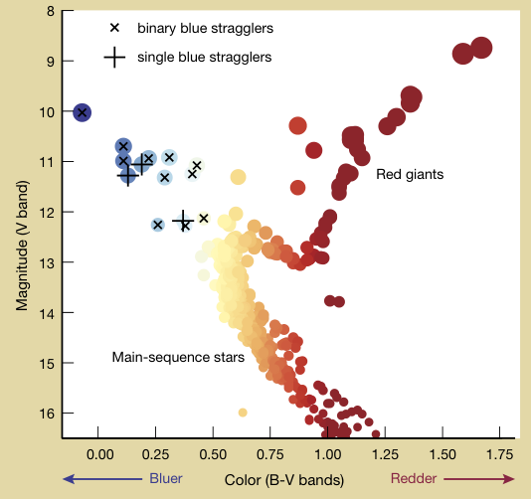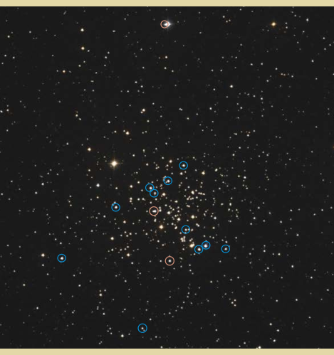
(Kilde: Sky & Telescope, June 2024)

Pleiaderne, også kendt som Syvstjernen, findes i Tyren.
M13 er den mest kendte kuglehob på den nordlige halvkugle; den findes i Herkules.
En forskel i størrelsesklasse på 1 svarer til 2,5 gange større lysstyrke. En forskel på 2 svarer til 2,5∙2,5=6,3 gange større lysstyrke. En forskel på 3 svarer til 2,5³=16 gange større lysstyrke. Etc.
Dette er altså Solens absolutte størrelsesklasse M.
Aksen med B-V svarer også til spektralklasseerne OBAFGKM.

